Экспериментальное исследование статических и динамических гранитных флюидизированных систем

Медведев В.Я., Иванова Л.А.
Институт земной коры СО РАН (г. Иркутск), med@crust.irk.ru,

Экспериментальное исследование процессов взаимодействия кислых силикатных расплавов с минералами и изучение их кристаллизации затруднено вследствие высокой их вязкости, что делает необходимым применение прецизионной аппаратуры, осуществляющей весьма медленное и равномерное снижение температуры 0.001 °С/час. Кроме того, при исследовании кристаллизации расплава, равновесного со сложным по составу флюидом, возникают дополнительные проблемы, связанные с изменением состава флюида и расплава по мере снижения температуры и различным выделением ингредиентов флюида в процессе кристаллизации.
Эксперименты проводились с предварительно проплавленным cтеклом состава: SiO₂ 75.30%, Al₂O₃ 14.30%, Fе₂O₃ 0.46, FeO 0.34%, МgО 0.09, CaO 0.17%, Nа₂О 5.10%, K₂O 3.89%, ТiO₂ 0,08%, P₂O₅ 0.01%, МnO н/обн, Cs₂О 0.24%, C1⁻ 0.015%, cумма = 99.99%. С добавлением в качестве рудных компонентов Li, Rb, Cs , Bе, Sn, Рb , Cu, W, Mo пo 0.1%; при парaметрах: Т = 750-900°С, Р_{общ} = 1000-3000 атм, составе флюида: H₂O, N₂, CO_{2,} H₂, длительности 24-700 часов.
Рассмотрено взаимодействие гранитного расплава с силикатными минералами, показано, что во всем исследованном интервале температур и давлений для всех минеральных фаз лимитирующей стадией является диффузия в тонком слое. При этом может происходить преобразование взаимодействующего минерала за счет диффузии некоторых компонентов расплава в минерал (рис. 1). С увеличением длительности эксперимента и изменением состава расплава за счет ассимиляции минерала происходит его кристаллизация с образованием кварц-анортоклазовых срастаний (рис. 2).
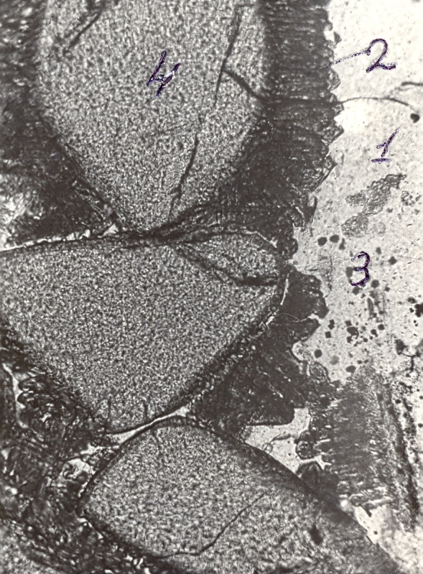
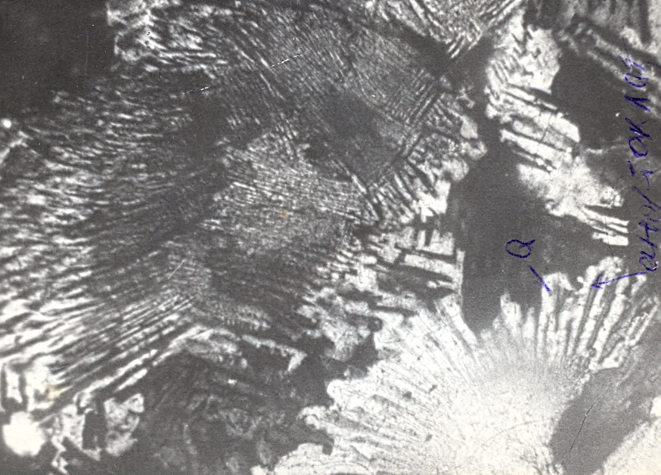
Рис 1.Взаимодейсвие граната с расплавом. Рис.2.Кварц-анортоклазовые срастания в расплаве.
1 − гранитное стекло, 2 − новообразованный
гранат, 3 − высыпки гематита, 4 − исходный
гранат.

Ранее нами предложена методика [Медведев, Иванова, 2008], позволяющая изучать кристаллизацию водно-силикатного расплава в изотермических и изобарно-изотермических условиях за счет снижения в нем концентрации Н₂О, как основного компонента, влияющего на кристаллизацию гранитного расплава. Это позволяет резко снизить требования к aппаратуре, так как существенно легче поддерживaть температуру с высокой точностью, чем монотонно снижать ее. Не останавливаясь на конкретном техническом воплощении, укажем, что разработана конструкция, которая позволяет при неизменном общем давлении медленно снижать парциальное давление воды в системе. Предполагалось, что над выделением воды из расплава будет осуществляться диффузионный контроль, а кристаллизация начнется с краев образца с дальнейшим распространением ее к центру. В результате экспериментов установлено, что краевая кайма расплава представляет собой зону раскристаллизации пегматоидной структуры шириной 0.1-1 мм, сложенную идиоморфными кристаллами анортоклаза с редкими кварцевыми и кварц-альбитовыми срастаниями на фоне гомогенного стекла. Вдоль границы пегматоидной зоны с основной массой раскристаллизованного стекла наблюдаются «высыпки» рудных минералов, в данном случае при наличии в системе Мо и W - это повеллит, образующий идеальные дипиpамидальные кристаллики размером 0.01-0.1 мм (рис. 3). С увеличением длительности экспериментов дальнейшего развития пегматоидной зоны не происходит, а отмечается кристаллизация стекла по всему объему, приводящая в конечном итоге к образованию скелетных кристаллов кварца и кварц-анортоклазовых срастаний. Такая кристаллизация, вероятно, вызвана тем обстоятельством, что коэффициенты диффузии воды существенно зависят от ее концентрации в расплаве, а в этом случае характер распределения летучих будет существенно отличаться от обычного диффузионного профиля [Летников и др., 1993]. То есть для размеров, характеризующих исследуемую систему, содержание воды в расплаве будет, уменьшаясь, усредняться таким образом, что становится возможной кристаллизация по всему объему образца, за исключением расплава, прилегающего к зоне первичной кристаллизации и содержащей малое количество воды. Модификация предложенной методики, за счет ступенчатого сброса давления, позволяет изучать кристаллизацию расплава вокруг образовавшихся полостей в нем (рис. 4).

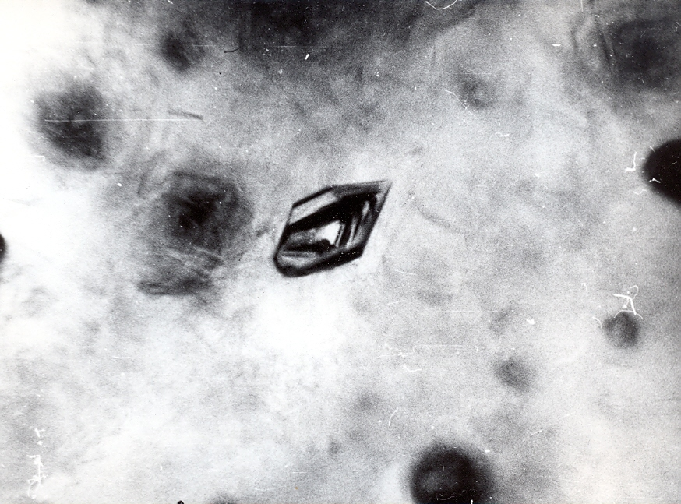
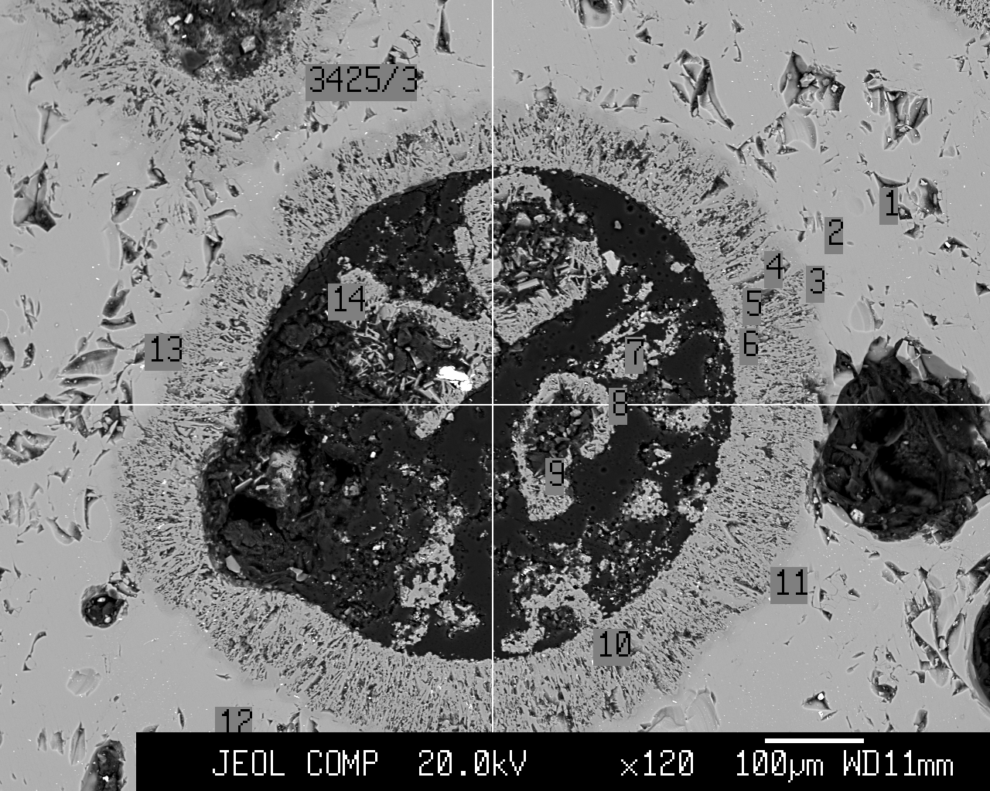
Рис. 3 Повеллит в гранитном стекле. Рис. 4.Кристаллизация расплава вокруг полости.

Исследование раскристаллицазии гранитного стекла указанного состава в температурном интервале 500-700°С и давлении 500-1000 атм при различном составе флюида системы H₂O-H₂-NH₃ показало, что в этом температурном интервале осуществляется интенсивная раскристаллизация стекла с образованием плагиоклаза, кварца, тридимита, калиевого полевого шпата и гидрослюд. Степень раскристаллизации закономерно зависит от времени, температуры и объема образца. Отмечается, что фронт кристаллизации в исследуемых условиях является активной зоной, влияющей на распределение рудных компонентов.
При изучении даек пегматитов и жильных гранитов, сформировавшихся в апикальных частях малоглубинных флюидизированных ультракислых гранитных массивов, отмечаются явления, характеризующие сброс давления в магматических системах, внедрившихся в трещинную полость, в режиме декомпрессии исходного расплава. Описанные факты указывают на то, что в режиме декомпрессии происходит распад первичного гомогенного расплава с отчетливо наблюдаемыми визуально явлениями структурной самоорганизации таких динамически неравновесных систем, что выражается в проявлении флюидальности, образовании пегматоидных шлиров и хорошо проявленной гетерогенности по структуре внедрившегося в трещинную полость первично гомогенного расплава. С целью изучения особенностей поведения флюидизированного гранитного расплава в режиме декомпрессии, как примера динамической флюидно-магматической системы [Летников и др., 1990; 1993], нами были проведены эксперименты, моделировавшие природный процесс. Во всех экспериментах исходное гранитное стекло помещалось в открытую платиновую ампулу диаметром 9 мм и реактор, который заполнялся насыщенным при 25°С раствором NaF. После герметизации реактора и необходимой изотермической выдержки при Т=800°С и Р=2000-2500 атм в течение 2-9 часов наступало расплавление гранитного стекла, затем осуществлялся режим декомпрессии с требуемой скоростью или закалка образцов при постоянном давлении и постоянной температуре. Декомпрессия в течение 30-100 минут приводит к увеличению размера столбика расплава до 75 мм. Образцы после экспериментов представляют собой проплавленное зонально структурированное относительно гомогенное стекло с выраженной вертикальной и горизонтальной зональностью образцов, осевая часть которых представлена тонкопористым стеклом с сиреневатым отливом n = (1.488-1.490)±0.003. Периферийная часть – более массивное кавернозное голубовато-бирюзовое стекло, переходящее к нижней части образца в воздушнопористую кружевную массу с показателем преломления (1.492-1.496)±0.003. В стекле отмечены следовые количества кварца. Часть каверн заполнена тонкодисперсной слюдоподобной триоктаэдрической смешаннослойной минеральной фазой. Отмечено образование сферических обособлений. При малых скоростях декомпрессии в процесс структурирования и образования структурированных зон вовлекается не весь объем расплава. В этих условиях нижняя часть расплава, удаленная от выхода системы, изменяется меньше всего и примерно 1/3 длины столбика расплава в его придонной части структурирована незначительно. При шоковой декомпрессии, когда сброс давления после выдержки образцов при заданном режиме осуществлялся в течение нескольких секунд, отмечается наибольшее увеличение объема расплава (в 4-4.5 раза). Во всех случаях в разной степени проявлялась самоорганизация флюидизированного расплава по вектору перепада давления. При всех режимах декомпрессии из первоначально однородного расплава с гомогенным распределением всех (в том числе и примесных) элементов образуются четко структурированные системы, отражающие разные режимы самоорганизации исходной флюидизированной матрицы [Летников и др., 2012]. Как правило, это четко выраженные по вертикали зоны.
Первая, самая нижняя зона (одного из экспериментов Т=800°С, P=2050 атм) − наиболее «широкая» (11.8мм) часть вспененного столбика длиной 36 мм представлена легким высокопористым прозрачным стеклом с округлыми ячейками различного диаметра от 0.8 мкм до 0.35 мм. Стекло в ней наименее структурировано и характеризуется объемной дегазацией максимального выноса газа из маловязкого расплава. По мере дегазации по вектору выноса флюида вязкость исходного расплава возрастает, что обуславливает отчетливо проявленные явления самоорганизации и структурирования, столь отчетливо наблюдаемые в природных образцах.
В средней зоне, наиболее «узкой» (10.7мм) части столбика расплава длиной 30 мм, − вертикально тонкоструктурированный материал (стекло) с уплощенными ячейками и полостями, вытянутыми с соотношением длины к ширине от 10:1 до 4:1, размером от 0.2 до 1.5 мм с отдельными «выбросами» до 6 мм. То есть, в этой зоне повсеместно проявляется образование флюидальности, ориентированной по вектору выноса флюида и снижения температуры и давления флюида в системе. Подобная картина характерна для малоглубинных даек, когда самоорганизация флюидизированного расплава приводит к его структурированию и четко выраженной флюидальности.
В самой верхней части исследуемой экспериментальной системы, расширяющийся до максимальной ширины 11.8 мм, столбик расплава (длиной 19 мм) представлен пористым прозрачным стеклом с овальными ячейками и полостями от 0.1 до 10 мм с соотношением длины к ширине 2:1 и изменяющейся морфологией полостей до округлых в самом верху. В этой части экспериментальной системы, где вынос тепла и флюидов максимальны, происходит смена механизмов самоорганизации: на смену флюидальности приходит распад флюидальной системы на отдельные расплавные образования, соответствующие образованию шлиров в верхних частях пегматитов и даек.
Таким образом, в экспериментах показана роль явлений декомпрессии флюидизированных магм в высокоградиентных малоглубинных условиях, что сопровождается процессами самоорганизации и структурирования исходных магм.
Изучено перераспределение La, Ce, Y в гранитном расплаве при осуществлении режима декомпрессии со скоростями от 0.5 до 4000 атм/сек. Первоначально переплавленное гранитное стекло помещалось в платиновую ампулу и реактор, который заполнялся раствором, содержащим редкие земли. После герметизации и необходимой изотермической выдержки осуществлялся режим декомпрессии с требуемой скоростью и закалка образцов. В результате эксперимента при всех режимах декомпрессии из первоначально плотного стекла с гомогенным распределением редких земель образуются флюидизированные системы с тремя достаточно четко выраженными зонами. Рассматривается распределение редких земель в зависимости от скорости декомпрессии и состава флюида. Показано, что в режиме шоковой декомпрессии со скоростями от 1000 до 4000 атм/сек происходит обогащение иттрием остаточного расплава с изменением соотношений La/Y, Ce/Y. В частности, отношение La/Y изменяется от 3.71 до 1.5-1.7.

Литература
Летников Ф.А., Иванова Л.А., Кузнецов К.Е. К проблеме состояния статических и динамических флюидно-магматических систем. В сб.: Эксперимент в минералогии. Труды XII Всесоюзного совещания по экспериментальной минералогии. − М. Черноголовка.1993. С. 41-50.
Летников Ф.А., Иванова Л.А., Медведев В.Я, Кузнецов К.Е. Экспериментальное изучение процесса самоорганизации флюидизированного гранитного расплава при его декомпрессии // Доклады академии наук. 2012. Т 443. №5. С.617-619.
Летников Ф.А., Кузнецов К.Е., Медведев В.Я К проблеме декомпрессии флюидизированных силикатных расплавов // Доклады академии наук. 1990. Т.313. №3. С. 682-684.
Медведев В.Я., Иванова Л.А. Кристаллизация гранитного расплава при снижении парциального давления Н₂О. Материалы международной конференции «Граниты и эволюция Земли: Геодинамическая позиция, петрогенезис и рудоносность гранитоидных батолитов». Улан-Удэ . 2008. С.242-244.

